# 服务器与域名选购

## 厂商选择

准备一台服务器，阿里云或腾讯云或华为云。

个人推荐腾讯云，价格比较便宜，很多地方流程也比较简单。

腾讯云官网：<https://cloud.tencent.com/> 阿里云官网：<https://console.aliyun.com/>

进入官网，注册账号，然后进行实名认证。个人/个体户/企业都可以，推荐个人认证

## 服务器配置

选择轻量云服务器就可以

至少2核CPU ，4G运行内存，带宽5M以上。10个店是完全没问题的

一般建议4核CPU，8G运行内存，带宽20M以上。

服务器配置越高，支撑的门店数量就越多，带宽越大，小程序图片加载的速度就越快。

## 操作系统

首选Linux，推荐Centos 7.8以上，预装了宝塔面板的镜像。一般不使用Windows

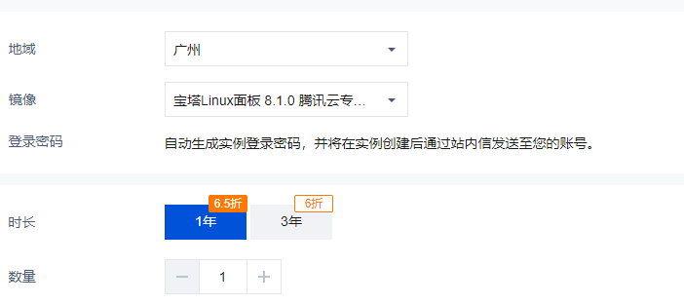

## 开放防火墙

不开放防火墙会遇到访问失败问题，一定要记得开放。

最后，记录宝塔的登录地址，备用

## 域名购买

必须有域名，才能发布小程序。已经有已备案域名了，就可以不用购买。

域名要先“创建一个域名实名信息”，才可以购买。

然后再提交**域名备案**。备案请见厂商文档和步骤

**域名和服务器必须是同一个厂商的。并且域名需要备案**

腾讯云域名购买地址：<https://dnspod.cloud.tencent.com/>

腾讯云域名备案地址：<https://cloud.tencent.com/product/ba>

**从零部署无人自助系统教程及文档地址：**

**https://gitee.com/PublicGuan/malaoban**

**小程序端源码及教程仓库地址：**

**https://gitee.com/PublicGuan/24h_qipaishi**

**服务端独立部署文件及教程仓库地址：**

**https://gitee.com/PublicGuan/qipaishi_server2**